7.05. 2019г. в МКОУ «СОШ п. Кавказский» был проведен «День самбо».
В 1 «Б» классе, классный руководитель Юдина Е. А., был проведен мастер – класс.
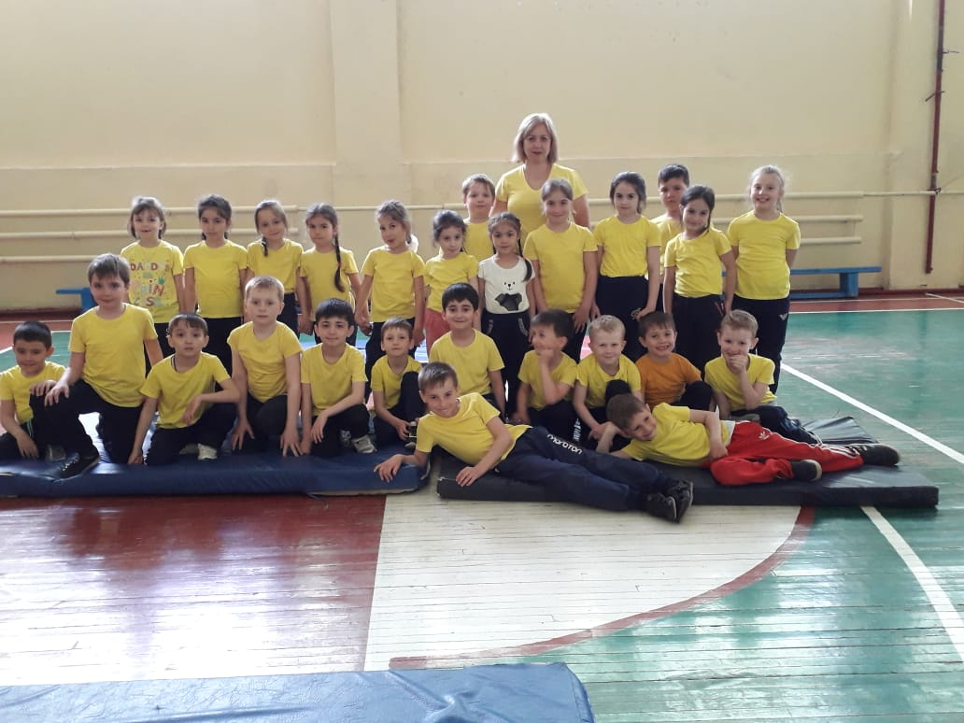
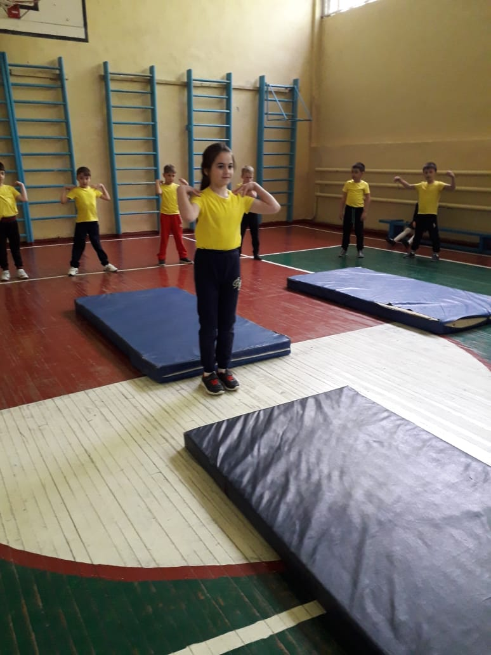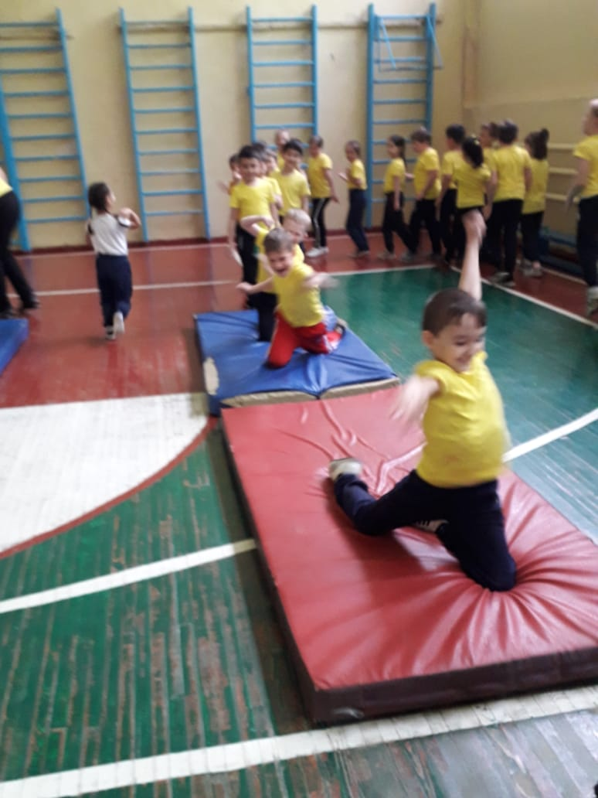

Во 2 «В» классе так же был проведен мастер - класс, классный руководитель Абдыкадырова А.С.
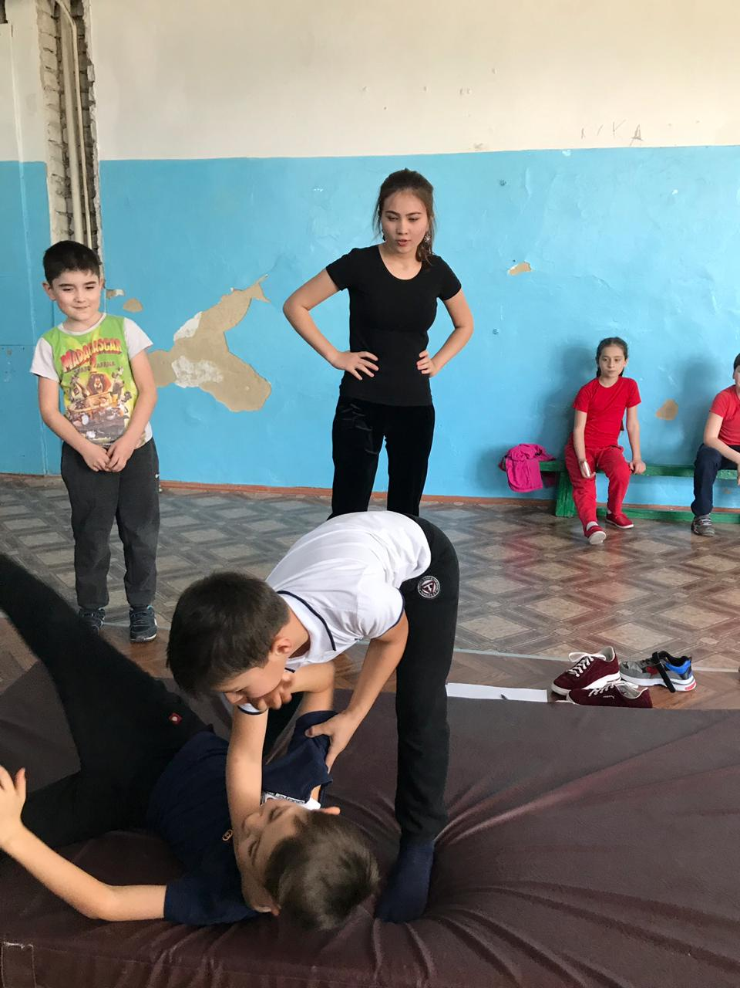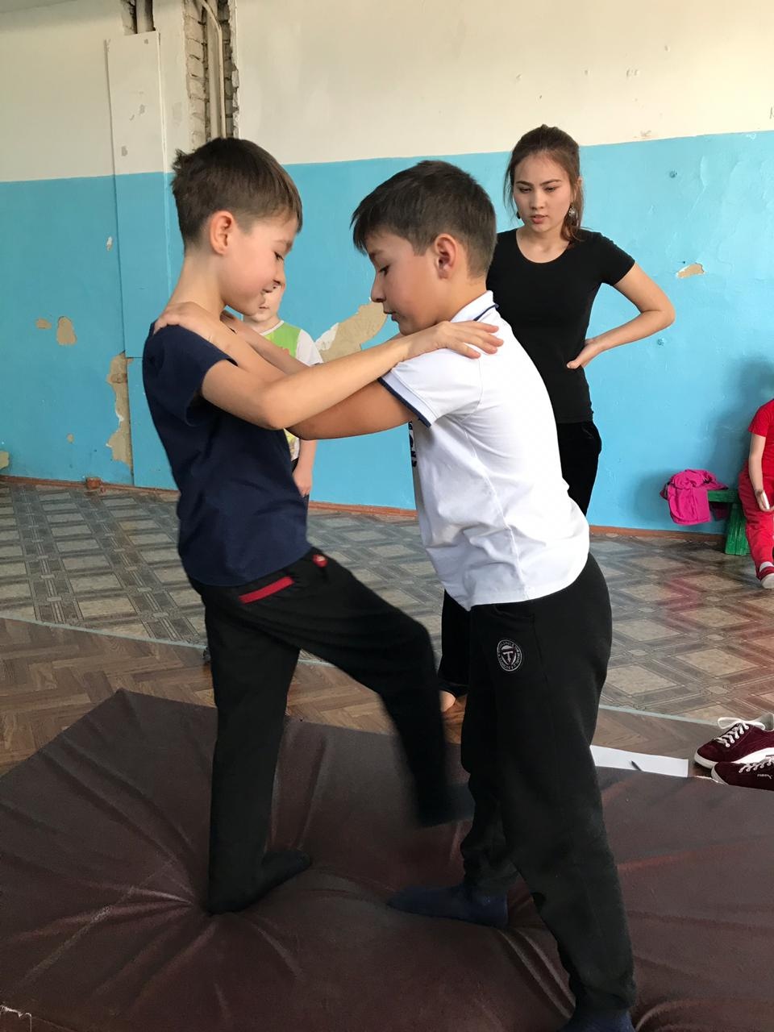
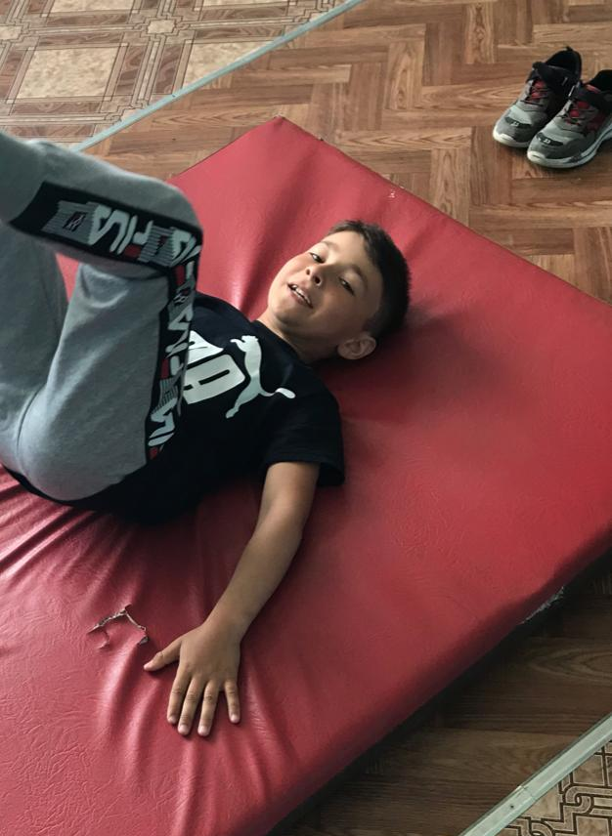

Во 2 «А» классе был проведен классный час на тему: «История самбо – история страны!» с присутствием ученика 8 класса Цыганкова Максима, который 8-ой год занимается самбо.
Так же был проведен конкурс рисунков «Самбо в школу!».
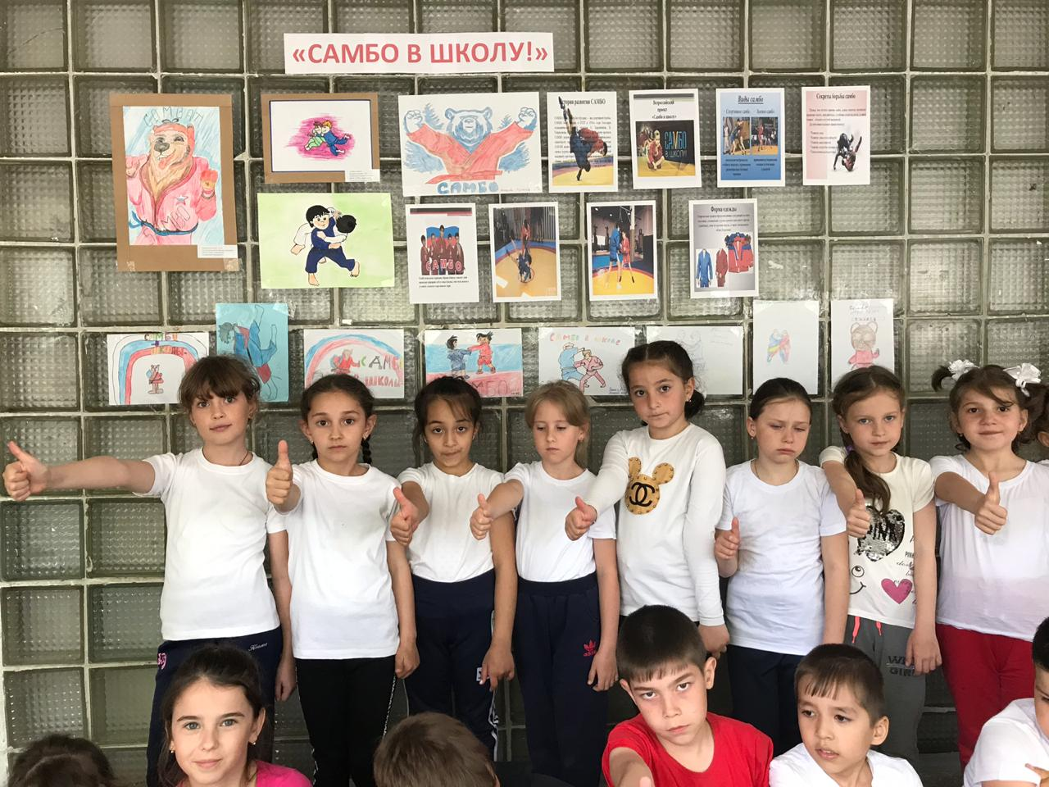
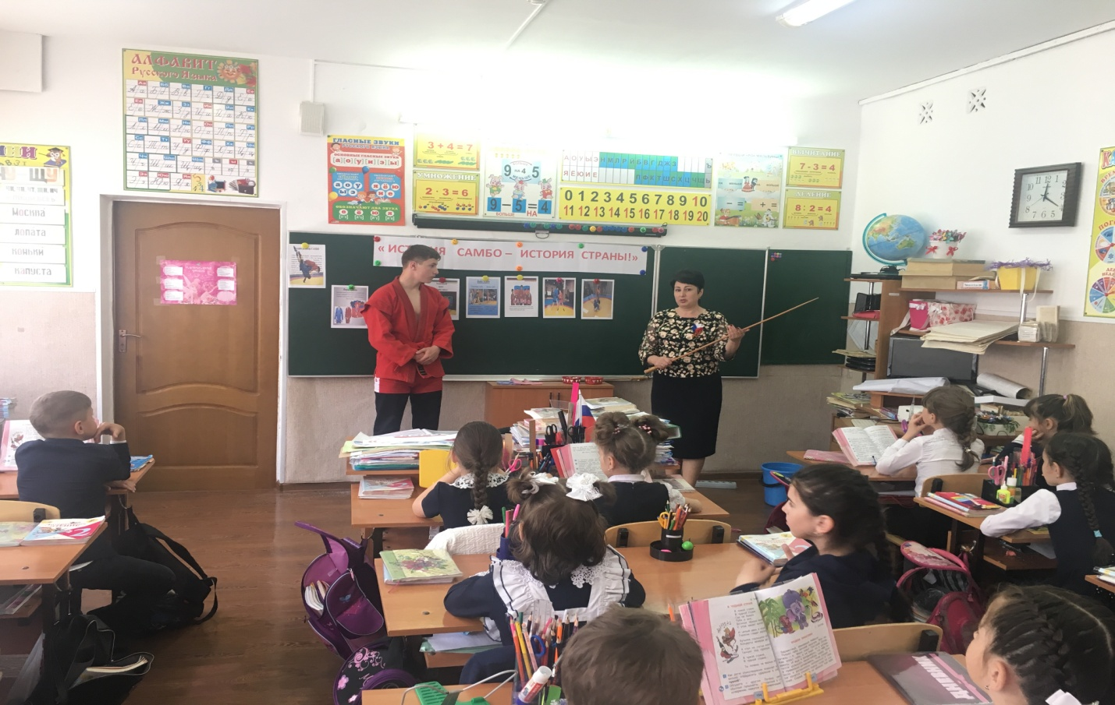
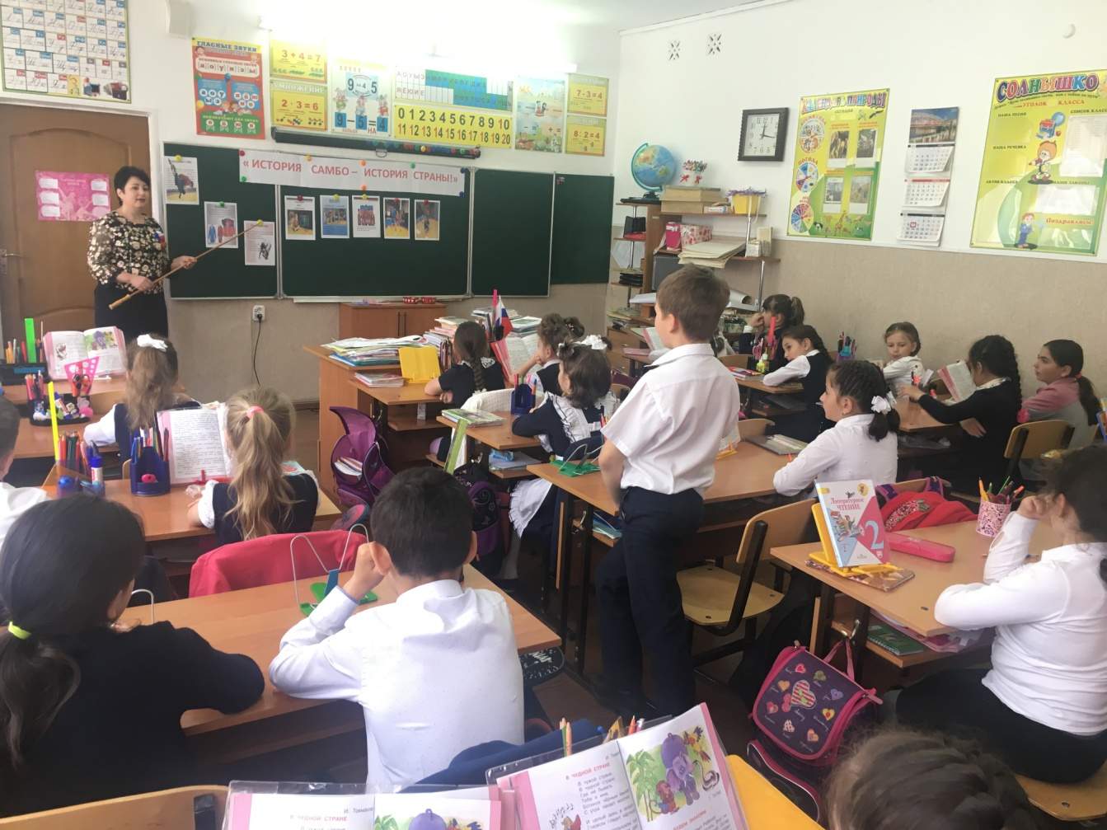

В 5 «Б» классе был проведен мастер-класс, учитель Каппушев Х.Р.
